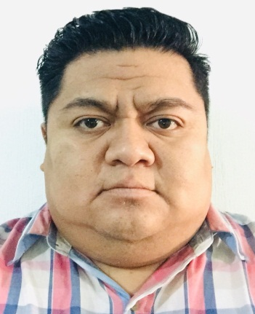

CURRICULUM VITAE

LOUIS JOHNNYS BARRENO ZACARIAS

DATOS PERSONALES

Fecha de nacimiento 09 de noviembre de 1986
Edad 32 años
Lugar de nacimiento Guatemala, Guatemala
Nacionalidad guatemalteco
Estado Civil Casado
Esposa: Dilia Karina Gómez de Barreno
Dpi 1668-83484- 0101
Género Masculino
Domicilio 30 calle 11-72 zona 7 Col. Bethania
Licencia tipo B 1668834840101
Antigüedad 14 años
Licencia tipo M 1668834840101
Antigüedad 14 años
TEL (502) 4101-3481
Cel (502) 3360-3579
Correo barrenio0710@gmail.com
Karinagomez0710@gmail.com

ESCOLARIDAD

Diversificado Bachiller en Computación con Orientación Comercial
En Liceo Profesional de Informática (2003-2004)

Educación Básica Instituto Miguel García Granados (2000-2002)

Educación Primaria Esc. Abraham Orantes y Orantes
(1994-1999)

EXPERIENCIA LABORAL

BANCO PROMERICA DE GUATEMALA TEL: 2413-9400
Del 08 de Enero de 2018 a 30 de Noviembre del 2018
Desempeñando el puesto de Cobrador domiciliar
Cristian Agustin (Jefe Inmediato)

PRINCIPALES FUNCIONES
- Cobro, Logística de cobro, Negociación de cuenta, Reporte diario de cobro
- Cobro de créditos, Reporte de ruta, Manejo de GPS
- Cuadre de efectivo de cobros diaria, Manejo de información confidencial

IDEALSA TEL: 2421-9200
Del 26 de Junio de 2017 al 10 de Octubre del 2017
Desempeñando el puesto de Pre-vendedor Rutero
Axel Garcia (Jefe Inmediato)

PRINCIPALES FUNCIONES
- Ventas, Estrategia de ventas, Coordinación de entrega de producto
- Ruteo, Apertura de nuevos clientes sobre ruta, Reporte diario de ventas
- Coordinación de ruta, Reporte mensual sobre ventas

CTA, S.A. TEL: 2382-1113
Del 17 de abril de 2017 al 24 de junio de 2017
Desempeñando el puesto de Ejecutivo de Ventas
Oscar Alvarado (Jefe Inmediato)

PRINCIPALES FUNCIONES
- Ventas, Estrategia de ventas, Ruteo, Apertura de nuevos clientes sobre ruta
- Reporte diario de ventas, Coordinación de ruta, marcaje de puntos con GPS
- Reporte mensual sobre ventas, Cobro de Cartera de Créditos al día y Cartera Morosa

NEW TIME, S.A. TEL: 6624-1111
Del 01 de Septiembre de 2016 al 24 de Marzo de 2017
Desempeñando el puesto de Ejecutivo de Ventas departamental
Beverly García (Jefe inmediato)

PRINCIPALES FUNCIONES
- Ventas, Estrategia de ventas, Ruteo, Apertura de nuevos clientes sobre ruta
- Reporte diario de ventas, Coordinación de ruta, marcaje de puntos con GPS
- Reporte mensual sobre ventas, Cobro de Cartera de Créditos al día y Cartera Morosa

SERCH, S.A. TEL: 6645-0000
Del 13 de Abril de 2015 al 8 de Agosto 2016.
Desempeñando el puesto de Ejecutivo de Ventas
Andrés López (Jefe Inmediato)

PRINCIPALES FUNCIONES
- Ventas, Estrategia de ventas, Ruteo capital y rutas foráneas
- Apertura de nuevos clientes sobre ruta, Reporte diario de ventas
- Colocación de material POP, Reporte mensual sobre ventas, Manejo de hall helt

CAPACITACIONES

08 de Febrero del 2013
Microsoft Corporación
Asociado de ventas Microsoft en retail para Office

28 de Noviembre 2003
Centro de Capacitación IMB-PC
Introducción a Windows XP

28 de Noviembre 2003
Centro de Capacitación IMB-PC
Internet en navegación y correo electrónico

REFERENCIAS PERSONALES

Señor, Jairo Carrillo Cel. 4141-9677
Señor, Bryan Ochoa Cel. 5231-3765
Señor, José Batres Cel. 3002-1372

